Реферат на тему: Архитектура, параметры и организация беспроводных сетей
  - Дисциплина: Архитектура компьютеров и операционные системы
Смирнов Артём Сергеевич
Содержание

Список иллюстраций

Список таблиц

1 Введение
Беспроводные сети стали базовой частью современной цифровой среды. Именно они обеспечивают повседневное подключение смартфонов, ноутбуков, датчиков, бытовой техники и промышленного оборудования к локальным сетям и интернету. Наиболее массовой технологией в этой области является семейство стандартов IEEE 802.11, известное как Wi-Fi [1,2].
Актуальность темы определяется тем, что при проектировании и эксплуатации беспроводной сети необходимо учитывать не только удобство подключения без кабелей, но и архитектуру сети, параметры радиоканала, возможные помехи, пропускную способность и вопросы безопасности [3,4]. Ошибки в выборе диапазона, каналов или режима работы приводят к снижению скорости, неустойчивой связи и росту рисков несанкционированного доступа.
Объект исследования — беспроводные локальные сети. Предмет исследования — архитектурные режимы работы Wi-Fi-сетей, их основные параметры и принципы организации. Цель работы — рассмотреть, как устроены беспроводные сети, какие характеристики определяют их качество и какие подходы используются при их практической настройке и защите.

2 Основная часть

2.1 Понятие беспроводной сети
Беспроводная сеть — это сеть передачи данных, в которой обмен между узлами выполняется по радиоканалу без использования физических кабелей на участке подключения конечного устройства. В отличие от проводной среды, где путь сигнала задаётся кабельной инфраструктурой, в беспроводной среде качество связи зависит от расстояния, частоты, препятствий и уровня помех [5].
На рисунке 1 показан типичный пример среды, в которой множество устройств взаимодействуют через беспроводной доступ.
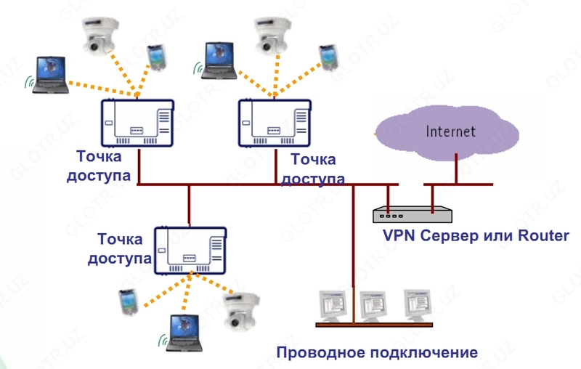
Подключение устройств в беспроводной сети
Передача данных в такой сети основана на распространении электромагнитных волн. Точка доступа или другое устройство формирует радиосигнал, а принимающая сторона декодирует его обратно в цифровые данные. На рисунке 2 показана упрощённая схема такого обмена.
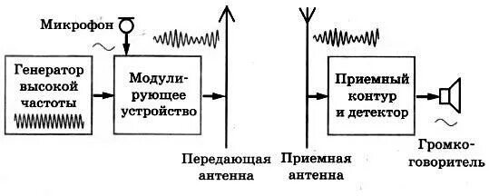
Передача данных радиоволнами
На практике беспроводные технологии различаются по назначению. Wi-Fi применяется для локального сетевого доступа, Bluetooth — для коротких соединений между устройствами, а сотовые сети — для широкого территориального покрытия. В данной работе основной акцент сделан именно на Wi-Fi как на наиболее распространённой технологии беспроводной локальной сети.

2.2 Архитектура беспроводных сетей
Организация беспроводной сети зависит от того, как именно взаимодействуют устройства и есть ли в сети центральный управляющий узел. Наиболее употребительными являются инфраструктурный режим, ad-hoc и mesh [3,5].

2.2.1 Инфраструктурный режим
Инфраструктурный режим является стандартным вариантом для дома, учебной аудитории и офиса. В центре такой сети находится точка доступа или беспроводной маршрутизатор, а все клиентские устройства обмениваются данными через него. Этот режим упрощает управление доступом, авторизацию и выход в проводную сеть.
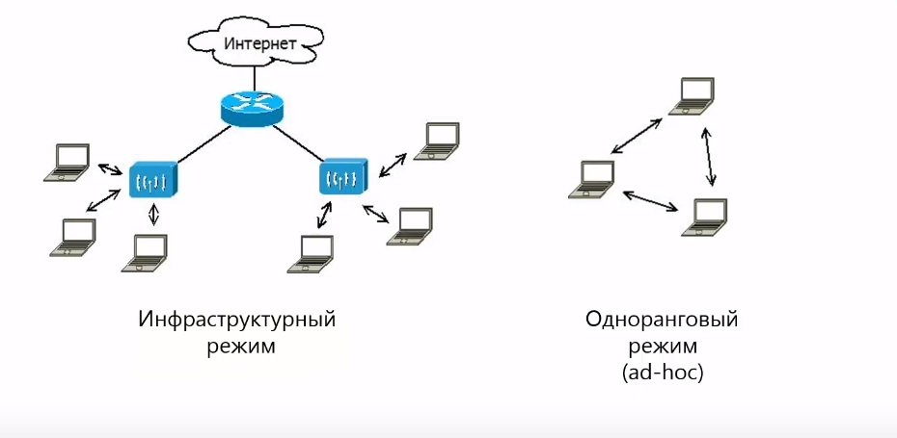
Инфраструктурный режим Wi-Fi

2.2.2 Режим ad-hoc
В режиме ad-hoc устройства подключаются напрямую друг к другу без выделенной точки доступа. Такой способ подходит для временного обмена данными между небольшим числом узлов, однако плохо масштабируется и уступает инфраструктурной схеме по удобству управления.
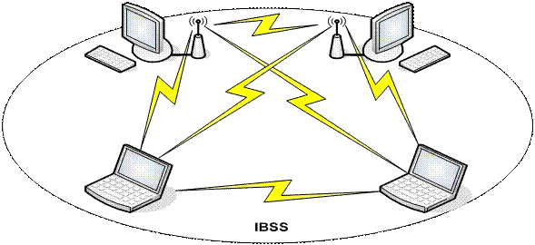
Режим ad-hoc

2.2.3 Mesh-сеть
В mesh-сети несколько узлов доступа образуют единую ячеистую инфраструктуру. Узлы могут пересылать трафик друг через друга, благодаря чему повышаются зона покрытия и отказоустойчивость. Подобное решение часто применяется в крупных помещениях и зданиях со сложной планировкой.
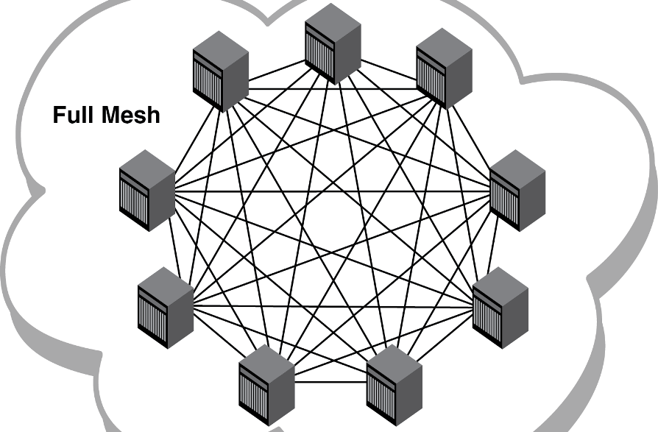
Ячеистая mesh-сеть
Основные различия архитектурных режимов сведены в таблицу 1.
Таблица 1. Сравнение архитектур беспроводных сетей
Архитектура | Центральный узел | Масштабируемость | Типичное применение
Инфраструктурная | Есть | Высокая | Дом, офис, учебные аудитории
Ad-hoc | Нет | Низкая | Временное прямое соединение
Mesh | Несколько узлов | Высокая | Большие помещения и распределённые объекты

2.3 Основные параметры беспроводных сетей
При оценке качества беспроводной сети обычно рассматривают частотный диапазон, пропускную способность, дальность связи и распределение каналов [4,5].

2.3.1 Частотные диапазоны
Наиболее распространёнными диапазонами Wi-Fi являются 2,4 ГГц и 5 ГГц. Диапазон 2,4 ГГц обеспечивает большее покрытие и лучшее прохождение через стены, но сильнее подвержен помехам и имеет меньше неперекрывающихся каналов. Диапазон 5 ГГц даёт более высокую скорость и меньший уровень взаимных помех, но хуже проходит через препятствия.
На рисунке 3 показано типичное сравнение этих диапазонов.

Сравнение диапазонов 2,4 ГГц и 5 ГГц

2.3.2 Каналы
Внутри каждого диапазона радиочастоты делятся на каналы. Если соседние сети используют пересекающиеся каналы, они начинают мешать друг другу, что снижает реальную скорость передачи и устойчивость соединения. Особенно заметна эта проблема в диапазоне 2,4 ГГц, где число неперекрывающихся каналов ограничено.
На рисунке 4 показано перекрытие каналов Wi-Fi в диапазоне 2,4 ГГц.
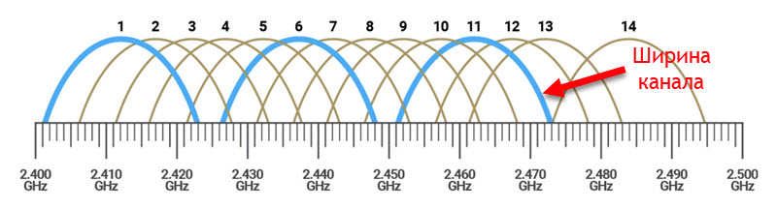
Перекрытие каналов Wi-Fi 2,4 ГГц

2.3.3 Скорость и дальность
Пропускная способность сети зависит от используемого стандарта Wi-Fi, ширины канала, числа антенн, качества сигнала и количества одновременно работающих клиентов. В реальных условиях фактическая скорость всегда ниже заявленной теоретической. Дальность действия, в свою очередь, определяется частотным диапазоном, мощностью передатчика, чувствительностью приёмника и особенностями помещения.
Сводное сравнение базовых параметров приведено в таблице 2.
Таблица 2. Ключевые параметры беспроводной сети
Параметр | Что характеризует | Что на него влияет
Частота | Радиодиапазон работы | Стандарт, настройки точки доступа
Канал | Участок спектра внутри диапазона | Загруженность эфира, соседние сети
Скорость | Объём данных за единицу времени | Стандарт Wi-Fi, ширина канала, помехи
Дальность | Устойчивость связи на расстоянии | Мощность сигнала, стены, помехи, диапазон

2.4 Развитие стандартов Wi-Fi
Семейство стандартов IEEE 802.11 развивалось поэтапно: от первых массовых редакций 802.11a/b/g к более производительным поколениям 802.11n, 802.11ac, 802.11ax и 802.11be [1,6]. Упрощённые коммерческие обозначения Wi-Fi 4, Wi-Fi 5, Wi-Fi 6 и Wi-Fi 7 были введены для удобства пользователей.
На рисунке 5 показана наглядная эволюция поколений Wi-Fi.
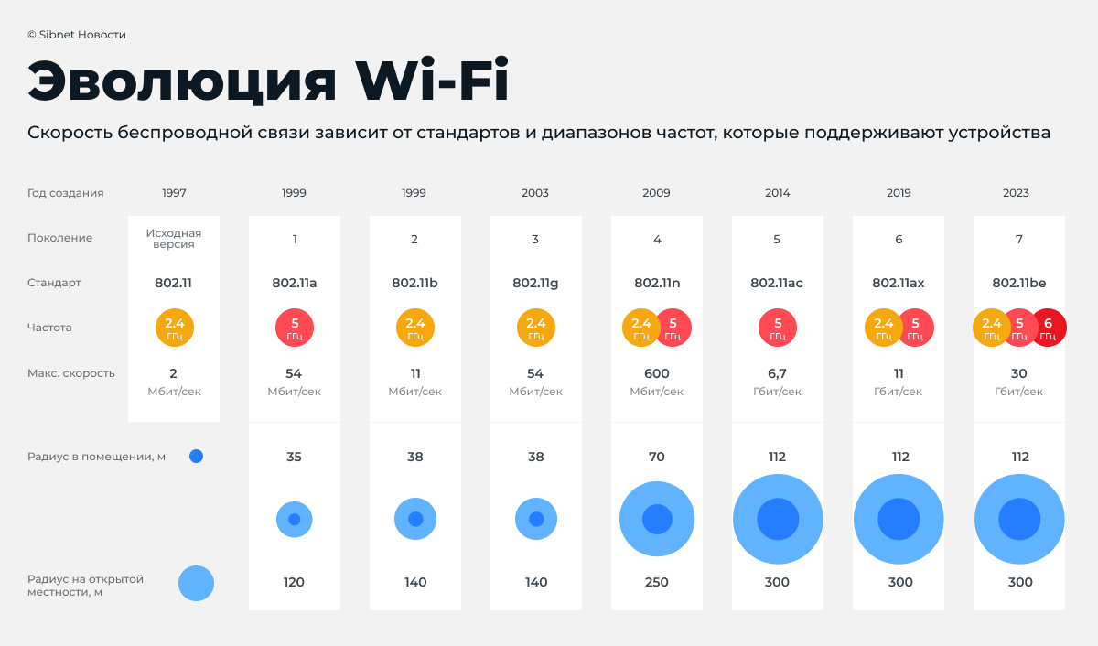
Эволюция стандартов Wi-Fi
Характеристики наиболее известных поколений сведены в таблицу 3.
Таблица 3. Сравнение поколений Wi-Fi
Стандарт | Маркетинговое имя | Диапазоны | Характерная особенность
802.11n | Wi-Fi 4 | 2,4 и 5 ГГц | MIMO и заметный рост скорости
802.11ac | Wi-Fi 5 | 5 ГГц | Более высокие скорости и широкие каналы
802.11ax | Wi-Fi 6 | 2,4 и 5 ГГц | Повышение эффективности в загруженном эфире
802.11be | Wi-Fi 7 | 2,4, 5 и 6 ГГц | Extremely High Throughput, многоканальная работа
Для современной массовой эксплуатации наиболее характерным стандартом является Wi-Fi 6, поскольку он ориентирован не только на рост пиковой скорости, но и на повышение эффективности в условиях большого числа подключённых устройств. Wi-Fi 7 является более новым этапом развития и рассчитан на ещё большую пропускную способность и снижение задержек [6].

2.5 Организация и безопасность беспроводных сетей
Организация беспроводной сети включает не только размещение точки доступа, но и настройку идентификатора сети, режима шифрования, параметров аутентификации и выбора каналов. От этих настроек зависит и удобство подключения, и защищённость сети.

2.5.1 SSID и планирование покрытия
SSID — это имя сети, по которому пользователи находят точку доступа. При развёртывании сети важно выбирать понятную схему именования и заранее продумывать размещение оборудования так, чтобы обеспечить достаточное покрытие без лишних взаимных помех.

2.5.2 Защита данных
За время развития Wi-Fi применялись разные механизмы защиты. WEP оказался криптографически слабым, WPA стал переходным этапом, а WPA2 длительное время оставался основным стандартом защиты. В современных сетях предпочтение отдаётся WPA3, который обеспечивает более устойчивые схемы аутентификации и шифрования [2,3].
Эволюция средств защиты показана на рисунке 6.
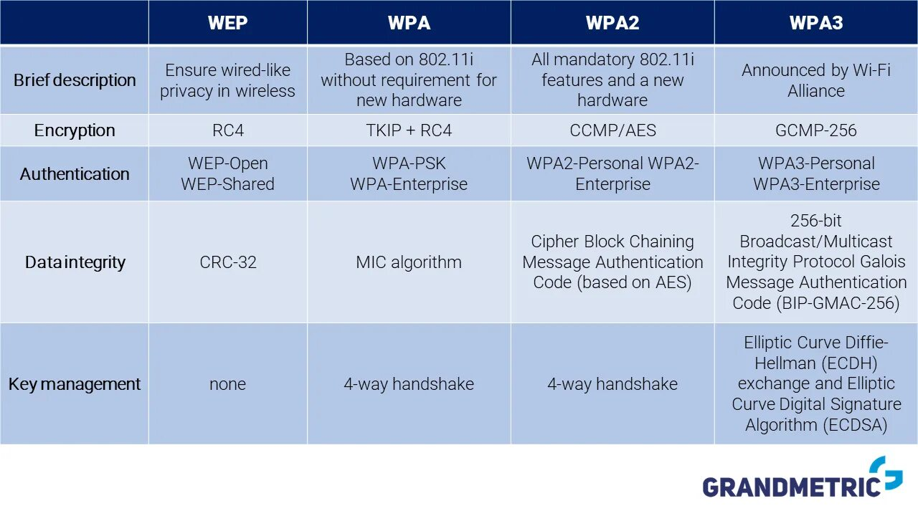
Эволюция безопасности Wi-Fi: WEP, WPA, WPA2, WPA3

2.5.3 Практические рекомендации
При настройке беспроводной сети целесообразно придерживаться следующих правил:
- использовать WPA2 или WPA3 вместо устаревших схем;
- выбирать свободный или наименее загруженный канал;
- для высокой скорости использовать 5 ГГц, а для большего покрытия учитывать возможности 2,4 ГГц;
- в крупных помещениях применять несколько точек доступа или mesh-схему;
- обновлять прошивку оборудования и менять стандартные пароли администратора.

3 Заключение
В ходе работы были рассмотрены архитектура, параметры и организация беспроводных сетей. Показано, что беспроводная сеть представляет собой не просто способ подключения без проводов, а комплексную систему, где на итоговое качество влияют режим построения сети, характеристики радиоканала, выбранный стандарт и механизмы безопасности.
Было установлено, что инфраструктурный режим остаётся базовым для большинства сценариев, ad-hoc подходит только для ограниченных временных соединений, а mesh-сети эффективны при необходимости расширенного и устойчивого покрытия. Среди параметров наибольшее влияние на практическую работу сети оказывают диапазон частот, загруженность каналов, расстояние до точки доступа и уровень помех.
Таким образом, грамотная организация беспроводной сети требует одновременного учёта архитектуры, радиоусловий и современных требований информационной безопасности. Именно этот комплексный подход позволяет получить стабильную, быструю и защищённую сеть.

Список литературы
1. IEEE 802.11 Wireless LAN Working Group. IEEE 802.11 Wireless LAN Working Group [Электронный ресурс]. 2026. URL: https://grouper.ieee.org/groups/802/11/ (дата обращения: 17.04.2026).
2. IEEE Standards Association. IEEE Std 802.11-2024: Wireless LAN Medium Access Control (MAC) and Physical Layer (PHY) Specifications [Электронный ресурс]. 2025. URL: https://standards.ieee.org/802_11i (дата обращения: 17.04.2026).
3. Gast M.S. 802.11 Wireless Networks: The Definitive Guide. 2-е изд. O’Reilly Media, 2005.
4. Kurose J.F., Ross K.W. Computer Networking: A Top-Down Approach. 8-е изд. Pearson, 2021.
5. Tanenbaum A.S., Wetherall D.J. Computer Networks. 5-е изд. Pearson, 2011.
6. IEEE Standards Association. IEEE Std 802.11be-2024: Enhancements for Extremely High Throughput [Электронный ресурс]. 2025. URL: https://standards.ieee.org/802_11i (дата обращения: 17.04.2026).

